PRUEBA 1

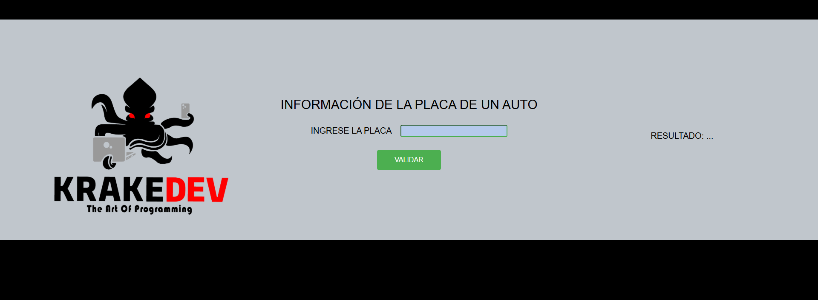

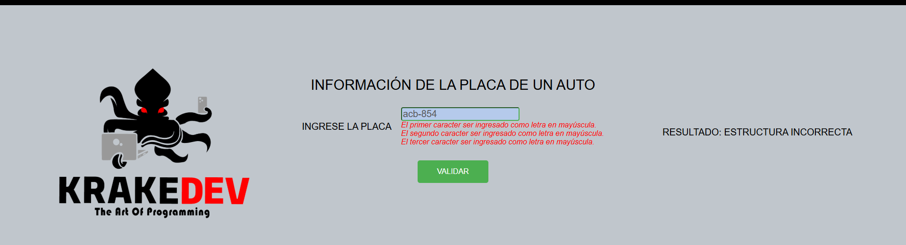

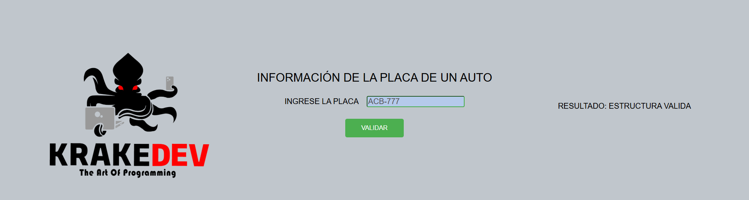



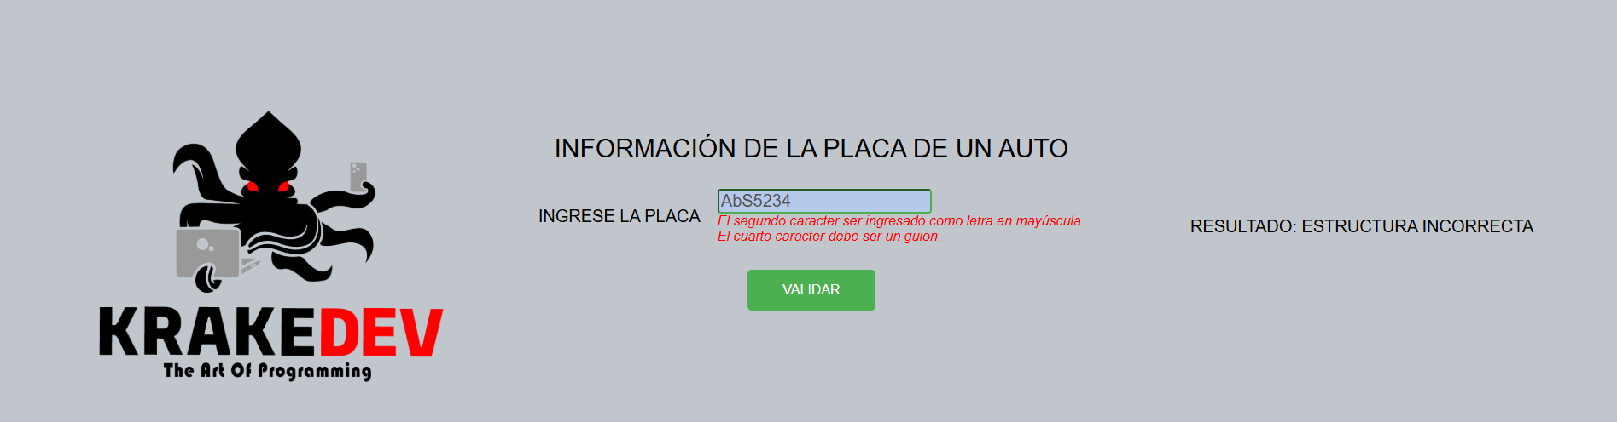

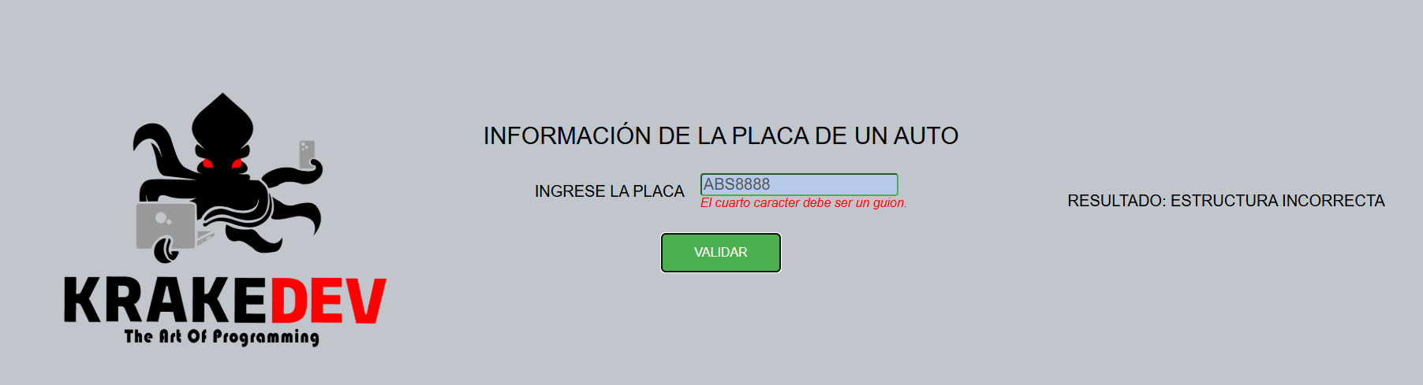

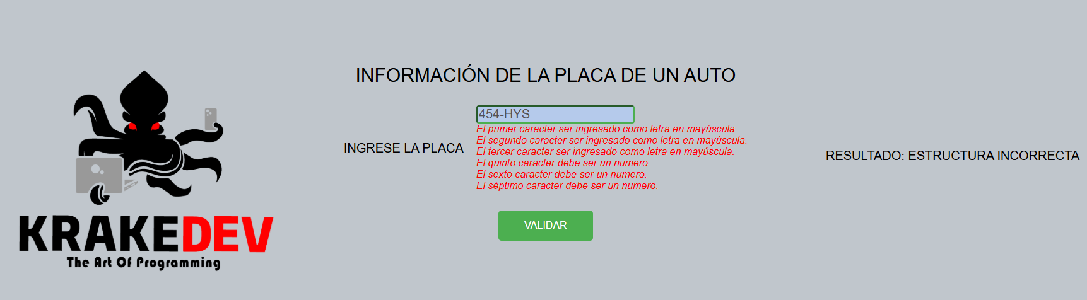



PRUEBA 2





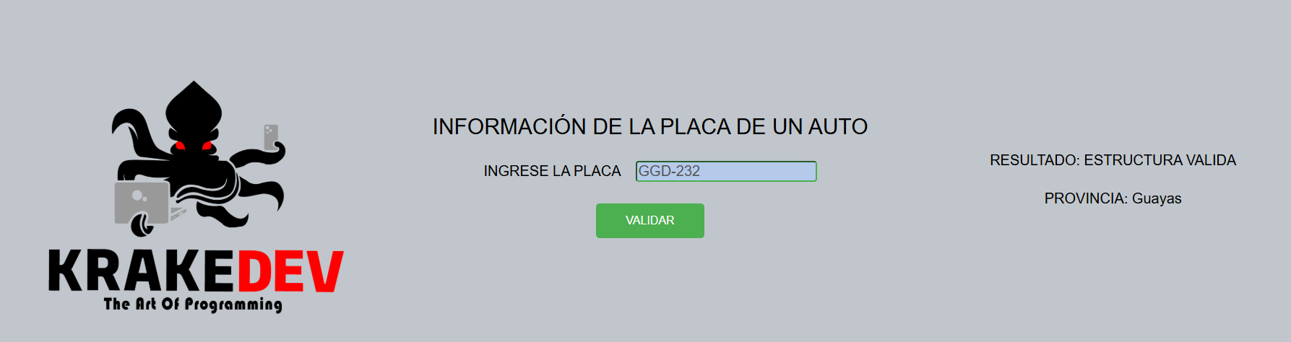



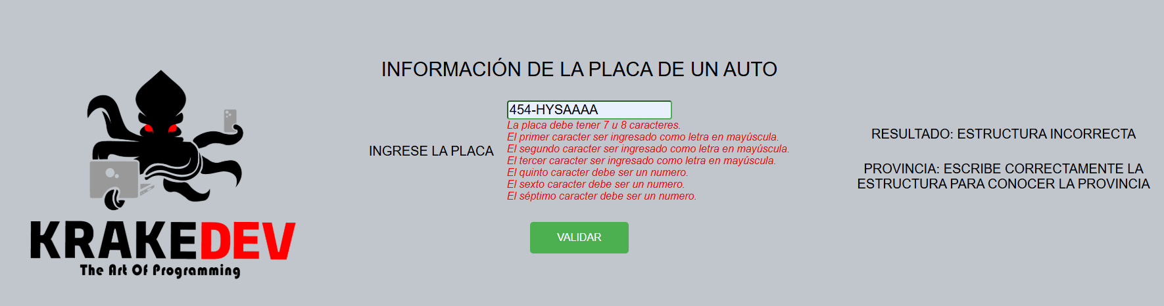

PRUEBA 3

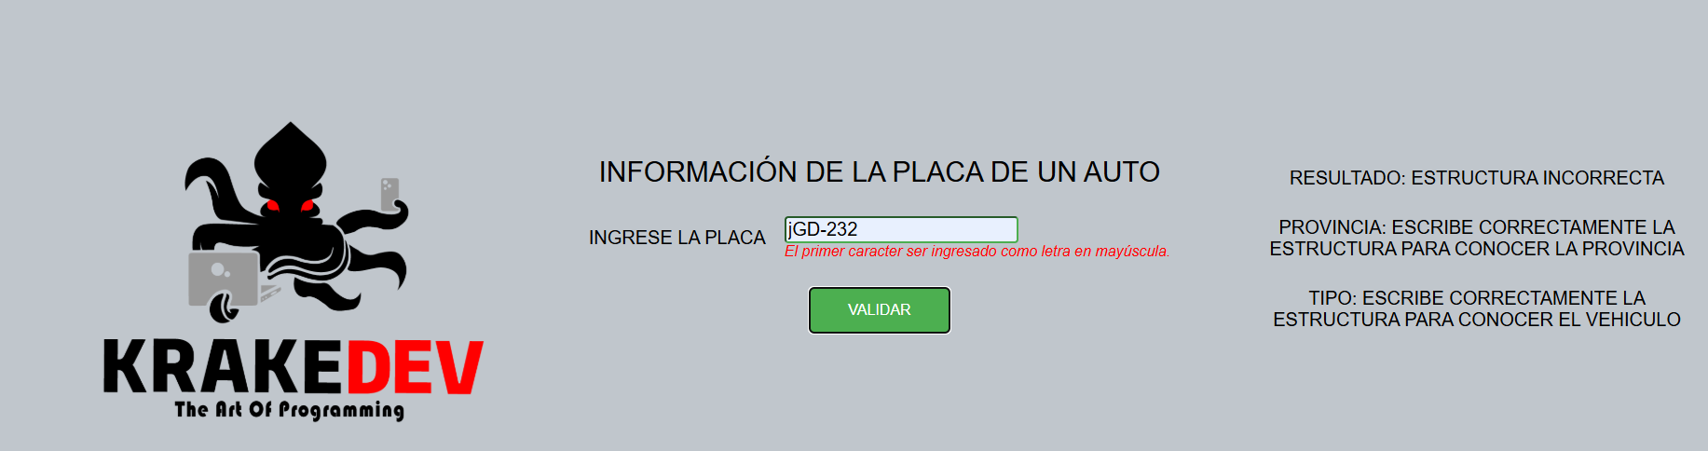

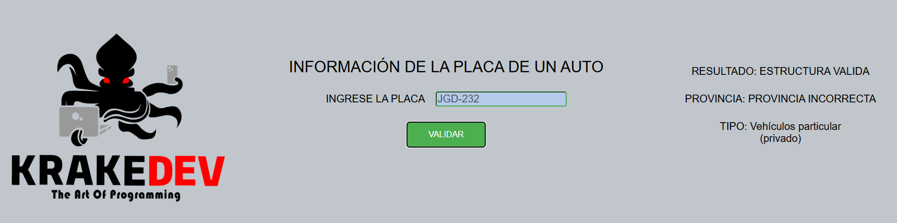

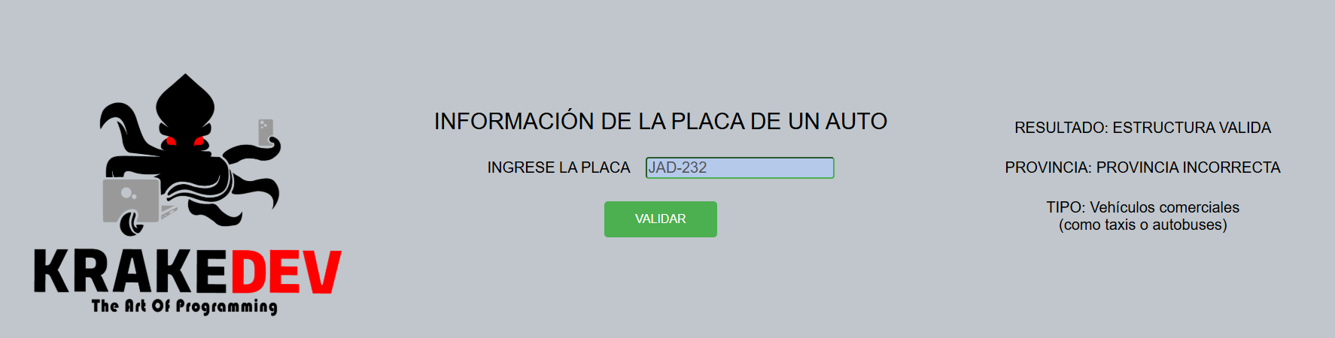

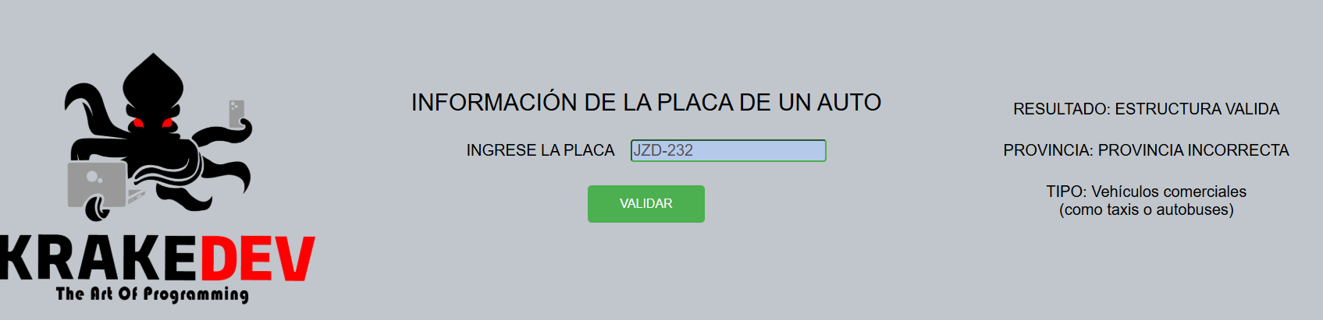

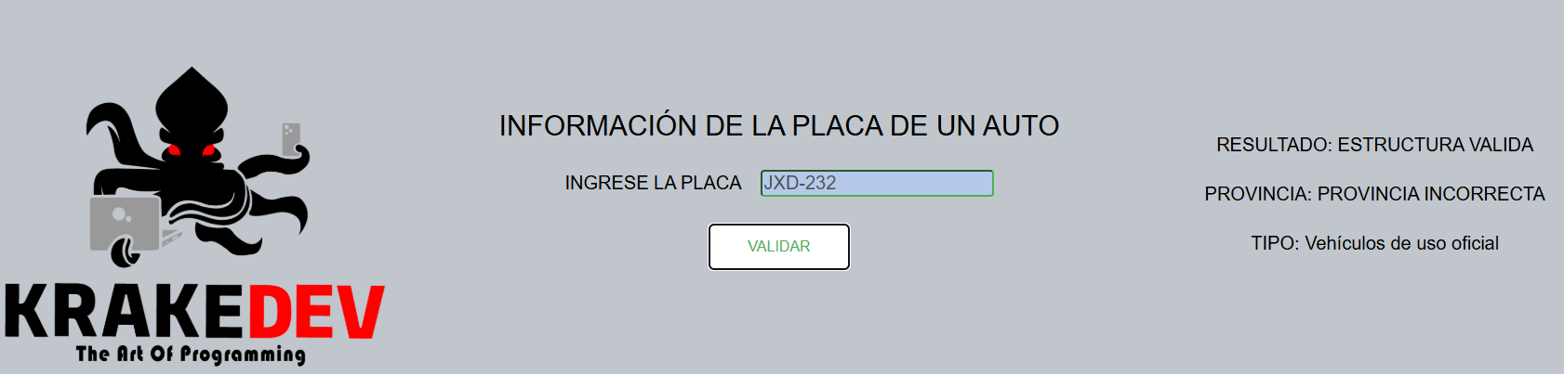

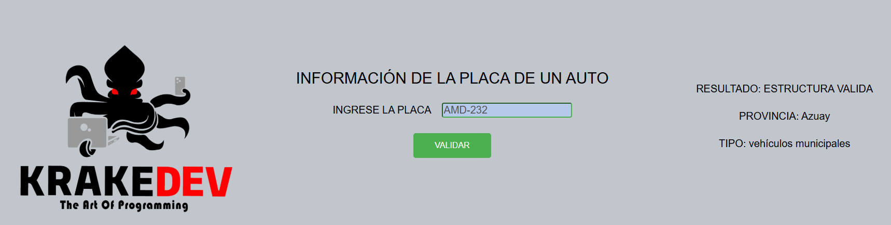

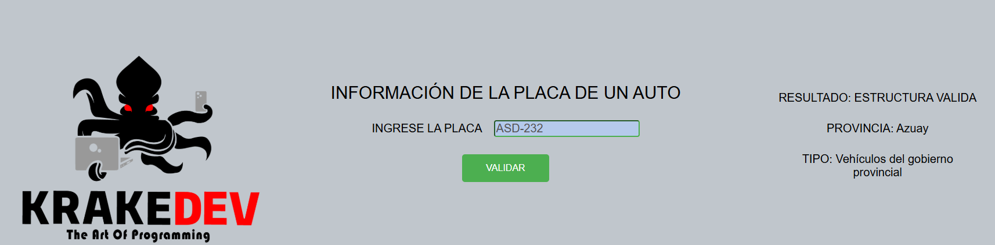

PRUEBA 4

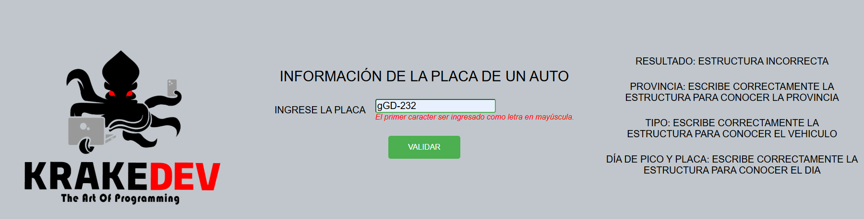

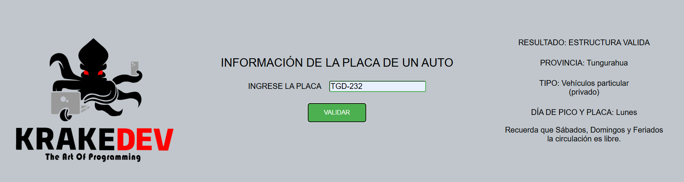

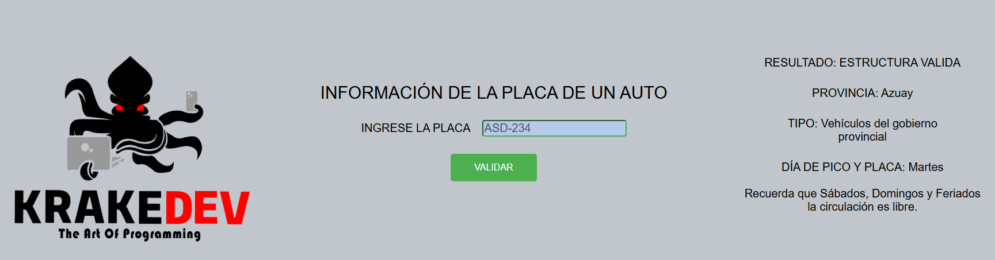

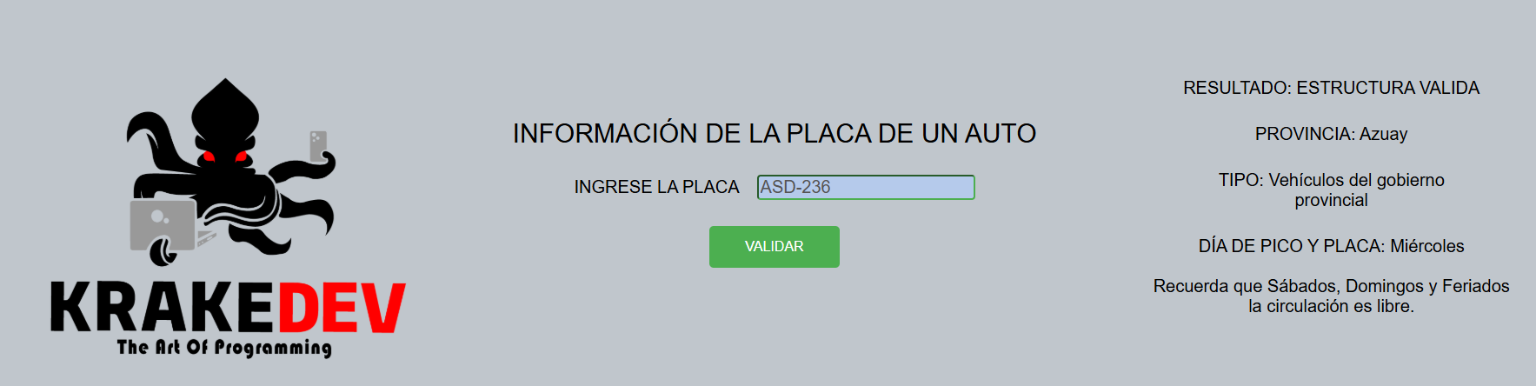

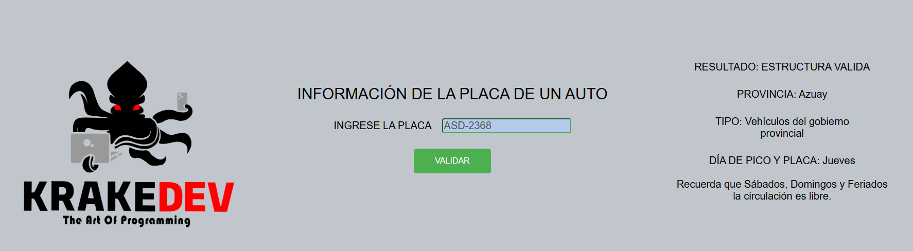

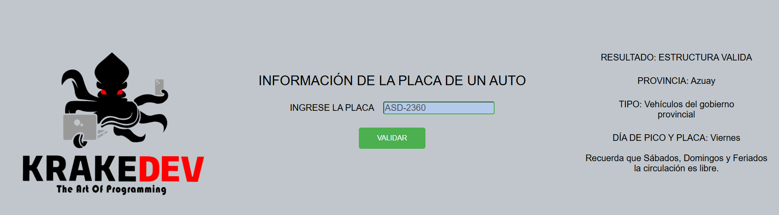

PRUEBA 5

